第七章 力

第1节 力


导入一:
出示 “神舟十号”发射时的照片,提出问题:“神舟十号”火箭为什么能离开地球,飞向太空?大胆说出自己的想法!我们在日常生活中和工农业生产中常常提到“力”这个字.如一个人推了别人一下,就有了推力;同学们上课要集中注意力;要提高军队的战斗力等.请学生说出在哪些地方还常常提到力?
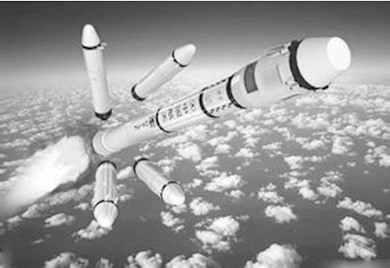
力是物理学中一个重要的概念,在物理学中所说的力的含义与生活中所说的力的含义有很大的区别.那么,究竟什么是力呢?下面让我们一起来探究吧!
导入二:
师:我们先从一首诗说起:
林暗鸟惊风,将军夜引弓.平明寻白羽,没在石棱中.这首诗中讲了一个故事:汉朝武帝时期对战匈奴的百战名将飞将军李广一日带兵巡视边防回来晚了,天色朦胧,李将军看到草丛中的石头,以为是老虎,遂弯弓怒射,箭头全部射进石头里去了.
[设计意图] 听故事,学生感叹李广臂力惊人的同时,进入课堂状态.
师:李广将军对弓箭做了什么?为什么会产生这么大的威力呢?这里面蕴含了什么物理学原理呢?
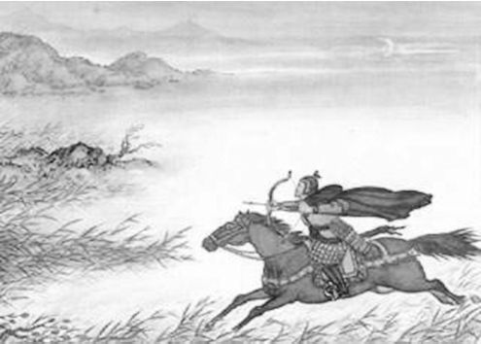
生:力.
师:对,力的现象在我们日常生活中十分常见,它是物理学中的一个重要概念,下面我们就一起深入认识一下什么是力.
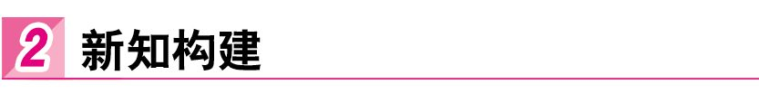
一、什么是力?
1.展示并罗列现象
用课件上的图展示日常生活中、体育运动中以及工农业生产中与力有关的现象:
(1)日常生活中:手拍打桌子、左手拉右手(学生实验:左手拉右手、手拍打桌子)、人推车……(学生举例)
(2)体育运动中:足球运动员踢球、举重运动员举起杠铃、排球运动员扣球……(学生举例)上面这些有力出现的实例中都与人有关,都伴随有肌肉收缩,所以力的概念最初是由肌肉收缩而来的.如果没有人是不是就没有力的作用呢?
(3)工农业生产中:汽车拉拖车,起重机吊起货物……(学生举例)以上的例子都存在力的作用,并且物体是直接接触的.没有直接接触的物体之间有没有力的作用呢?
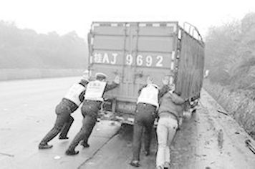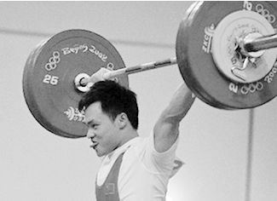
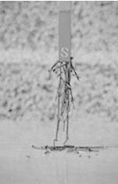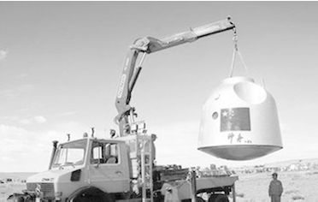
演示实验:磁铁吸引大头针;地球吸引篮球.举例:地球吸引月球、太阳吸引地球……
2.分析罗列的现象
可以从语文的主语、谓语、宾语的角度来分析.
物体 | 作用 | 物体
左手 | 拉 | 右手
汽车 | 拉 | 拖车
运动员 | 踢 | 球
运动员 | 扣 | 球
地球 | 吸引 | 篮球
手 | 拍 | 桌子
人 | 推 | 车
起重机 | 吊 | 货物
运动员 | 举 | 杠铃
磁铁 | 吸引 | 大头针
3.归纳总结
以上现象存在的共同点:物体—作用—物体.有力存在时,总有一个物体对另一个物体发生了作用,推、拉、踢、扣、吸引、举等等都是对这些作用的具体描绘.所以,力是物体对物体的作用.
4.提出施力物体和受力物体的概念
一个力必然联系着两个物体,对一个力来说,一定有施力物体也一定有受力物体.学生举例:并指出施力物体和受力物体,巩固对“力是物体对物体的作用”的理解.
5.通过让学生观察用手弯曲物体的演示,让学生总结出力是有大小的,引出力的单位.
学生阅读教材回答:力的符号F;力的单位牛顿;以及力的单位的符号N.
在此介绍英国科学家牛顿,同时对学生进行思想道德和人生观教育.
列举生活中具体事例,让学生感受1 N的力的大小,自己站立时对地面的压力的大小等.使学生对力形成感性认识.
[知识拓展] (1)力不能离开物体而单独存在.谈到力至少要有两个物体,一个是受力物体,另一个是施力物体.
(2)相互接触的物体间可能有力的作用;不相互接触的物体间也可能有力的作用.
[过渡语] 力是有大小的,大小相同的力作用在不同物体上作用效果是否相同呢?
二、力的作用效果
1.力可以改变物体的运动状态
(1)演示实验:篮球由静止变为运动;竖直上抛的篮球向上运动得越来越慢,向下运动得越来越快;运动的小钢珠在磁铁的作用下,改变了运动方向.让学生说明其原因.
(2)用图片进一步说明(用图片展示,学生描绘):足球静止在地面上,运动员A用脚踢它时给它一个力,足球受到这个力由静止变为运动;运动员B用头顶足球,足球受到这个力而改变运动方向;运动员C伸手抱住足球,足球受到这个力之后由运动变为静止.
(3)归纳总结物体由静到动、由动到静,以及运动快慢和方向的改变,都被认为是它的运动状态发生了改变.上面的例子说明,力可以改变物体的运动状态.
(4)学生举例(各种球类运动)力还有别的作用效果吗?
2.力可以改变物体的形状
(1)实验探究
演示实验:用手将弹簧拉长;用手压篮球.学生实验:学生用手使刻度尺变弯曲.
(2)投影图片,举例说明
①跳水运动员站在跳板上.
②射箭.
(3)归纳总结:力可以改变物体的形状.
(4)进一步理解
通过学生实验说明,用较大的力和用较小的力使刻度尺发生弯曲,弯曲的程度相同吗?
明确物体受到的力越大,形变就越大.
(5)师:手压桌子,桌子发生形变了吗?
生:互相讨论,发表不同意见,经辨析,总结出桌面发生了我们肉眼看不见的形变.
师:同学们有办法让这种微小形变显现出来吗?
演示实验:用激光照射在桌面上的小平面镜上,观察天花板上亮点的移动.
生:认真观察实验,并说出实验结果.
[过渡语] 力能使物体产生不同的作用效果,那么影响力的作用效果的因素有哪些呢?
三、力的三要素和力的示意图
思路一
1.力的大小、方向、作用点
影响力的作用效果的要素有哪些?
图甲中,左边同学力小,一根弹簧也拉不开;右边同学力大,很容易拉开三根弹簧.
这说明力产生的效果跟力的大小有关.
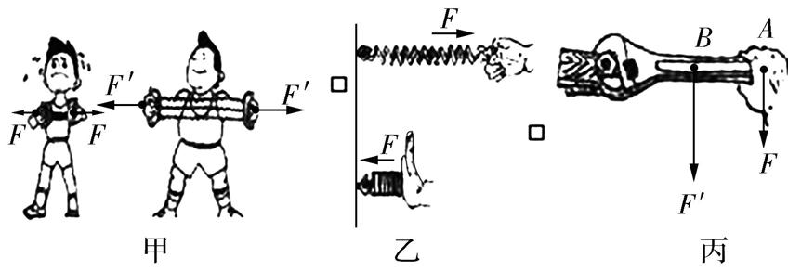
图乙中,用同样大小的力F拉弹簧,弹簧伸长;压弹簧,弹簧缩短.
这说明力产生的效果跟力的方向有关.
图丙中,用扳手拧螺母,手握在A点比握在B点省力.
这说明力的作用效果和力的作用点有关.
总结:力的大小、方向、作用点,叫做力的三要素.它们都能影响力的作用效果.
2.力的示意图
师:物理学中常用一条带箭头的线段表示力.在受力物体上沿着力的方向画一条线段,在线段的末端画一个箭头表示力的方向,线段的起点或终点表示力的作用点.在同一图中,力越大,线段应该越长,有时为了精确表示力的大小,还可以在力的示意图上用数值和单位标出力的大小,这样用一条带箭头的线段就把力的大小、方向、作用点都表示出来了. 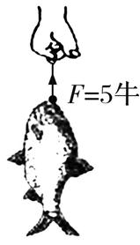
[知识拓展] 画力的示意图要领:
(1)受力物体均可用一个简单的小方块代表;
(2)力的作用点必须画在受力物体上,物体同时受几个力时,这几个力的作用点都可画在物体的几何中心上;
(3)表示方向的箭头一定要画在线段末端;
(4)在有向线段旁标上力的符号.
思路二
1.力的三要素
(1)提出问题:力作用的效果与哪些因素有关?
(2)让学生提出猜想:可能与力的大小有关;可能与力作用的方向有关;可能与力作用的位置有关.
(3)探究:
引导学生根据前面观察力作用效果的实验结合教材图示以及学生生活的经验进行论证.
①拉弹簧时,所用的力越大,弹簧被拉得越长;也就是力越大,力作用的效果越明显.
②我们要把螺母拧紧,一般来说应该向顺时针方向用力,如果沿着逆时针方向用力只能将螺母拧松.该事例说明了力作用的效果与力的方向有关.
③关于力的作用效果与力的作用位置是否有关用实验探究:
a.推门实验:用相同的力推门,每次手的位置距离门轴远近不同.体会手在不同位置时施力的不同效果.
b.举尺实验:把一根米尺放在桌面上,请一位同学用一个力作用在尺子的中点,向上将尺子举起来;然后力作用在尺的一端,仍然向上举尺子.比较力作用在尺子不同位置时,举起尺子的难易程度.
可见,力的作用点也影响力的作用效果.
学生总结:力所产生的效果跟力的大小、方向和作用点有关.
师:所以,我们把力的大小、方向和作用点叫力的三要素.
2.力的示意图
画力的示意图的要领:确定受力物体、力的作用点和力的方向,从力的作用点沿力的方向画一条线段,在线段的末端画一个箭头表示力的方向,线段的起点或终点表示力的作用点.在同一图中,力越大,线段应越长.
还可以在力的示意图上用数值和单位标出力的大小,把力的三要素都表示出来.
练习:画出下列力的示意图.
①沿水平方向向右拉物体A的拉力.
②沿竖直方向向下压物体B的压力.
③水平地面上的小车受到水平向左20 N的拉力和水平向右25 N的拉力.
学生练习,三名同学分别到黑板上解答三题.
练习结束后教师点评:
第①、②题的力的作用点画在了线段的起点,第③题有两个力作用在小车上,两个力的作用点就可以画在同一点上,并且用数值和单位标出了力的大小.为三名同学的出色表现,大家鼓掌祝贺.
[过渡语] 同学们刚才在鼓掌的时候,你的手有感觉吗?为什么?
四、力的作用是相互的
思路一
从生活中的经验可知道,用手提一桶水时,会感到水桶也同时向下拉手;用脚踢球时,脚也会感到疼.为什么我们对物体施加力的同时,自己也会有受力的感觉呢?
1.演示实验
(1)同名磁极相互排斥(用投影仪演示):把两块蹄形磁铁固定在小车上,让它们的同名磁极相对,将两个小车在水平桌面上靠拢.要求学生注意观察以下三种情况下的现象.
①按住磁铁A,释放磁铁B;
②按住磁铁B,释放磁铁A;
③同时释放两个磁铁.
现象表明了,磁铁A对磁铁B施加排斥力的同时,磁铁B也对磁铁A施加排斥力.
(2)让两个弹簧对拉,观察有什么现象发生.现象表明一个弹簧对另一个弹簧施加力的同时,也受到另一个弹簧的力.
学生实验:
①用手拍桌子.
②学生两只手互相拍打.
问问学生的感受,分析原因.
2.归纳总结
一个物体对另一个物体施力时,另一个物体也同时对它施加力的作用,也就是说,物体间力的作用是相互的.
力总是成对出现的,我们把其中的一个力叫做作用力,另一个力叫做反作用力.
学生举例分析:投影“用手拍桌子”的图片,指出施力物体和受力物体,说明两个物体互为施力物体,互为受力物体.
思路二
(1)拿出一个滑板车,问:谁能双脚站在上面滑动呢?
会这项运动的同学高举双手,出来演示.
人推墙,但为什么人和车往相反方向滑行呢?
同学观察、思考、讨论.
师:这说明什么问题?
生:说明这个“推”的作用是相互的.
[设计意图] 让学生经历过程,实际观察,领悟力的作用是相互的.
(2)学生分组实验:验证力的作用是相互的.
组一:2个气球
组二:一支铅笔
组三:一条橡皮筋
认识:一个物体是施力物体,同时又是受力物体.
教师巡视课堂,指导实验,鼓励发言,补充解答.
[设计意图] 体验力的作用是相互的,培养学生探究、创新、合作的能力,培养学生观察、互相交流的能力.体会物理知识在生活中的应用.
(3)试一试:你能将你自己从座位上拔起来吗?
同学们笑着尝试,讨论原因.
师:力的作用是相互的,在生活中,有什么用呢?
生:划船、游泳等.
师:“神舟九号”飞船不是一下子“跳”上太空的,它是靠向后“推出”高温高速的燃料气体而前进的.
[知识拓展] 两个物体间的相互作用力具有以下特点:
(1)大小相等、方向相反、在同一条直线上,但作用在两个物体上;
(2)同时产生,同时消失,同时增大,同时减小;
(3)性质相同,如小孩对墙的作用力为推力,则墙对小孩的反作用力也一定是推力,绝不会是不同性质的力.
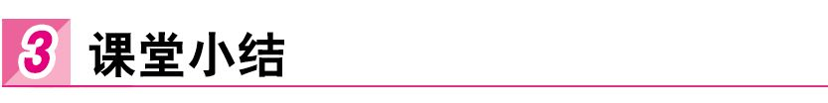
1.力是物体对物体的作用.
2.力的单位是牛.
3.力的作用效果是:改变物体的运动状态和改变物体的形状.
4.物体间力的作用是相互的.

1.关于力的认识,下列说法中错误的是 ( )

A.力是物体对物体的作用
B.力能使物体发生形变或改变物体的运动状态
C.物体间力的作用是相互的
D.只有相互接触的物体才会产生力的作用
解析:力是物体对物体的作用,没有物体,力是不会单独存在的,所以A正确;力是改变物体运动状态的原因,既能使物体发生形变,又能改变物体运动状态,所以B正确;一个物体对另一个物体施加力的同时,也受到另一个物体力的作用,所以说力的作用是相互的,选项C正确;两块磁铁尽管没有接触,两个磁极间仍然有磁力作用,空中飞翔的小鸟仍受重力作用,所以D错误.故选D.
2.下列哪个物体被托起时所用的力最接近10 N( )
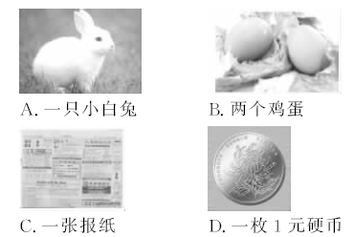
解析:托起两个鸡蛋所用的力大约为1 N,托起一张报纸和一枚硬币的力更小,只有托起一只小白兔的力可能是10 N.故选A.
3.以下所给的现象中,物体运动状态没发生改变的是 ( )
A.在弯曲的公路上,汽车匀速转弯
B.游乐场里,玩耍的小孩沿笔直的滑梯匀速下滑
C.金秋十月,熟透的苹果从树上自行下落
D.火车站内,沿轨道从远处驶来的火车进站停靠
解析:A.在弯曲的公路上,汽车匀速转弯,速度的方向时刻在变,即运动状态发生改变,不符合题意,故A错误;B.小孩沿笔直的滑梯匀速下滑,速度的大小和方向都不变,即运动状态不变,符合题意,故B正确;C.熟透的苹果从树上下落,速度的大小时刻在变,即运动状态发生改变,不符合题意,故C错误;D.行驶的火车进站停靠时,速度的大小变化,即运动状态发生改变,不符合题意,故D错误.故选B.
4.如图所示的实验,表示力的作用效果与 ( ) 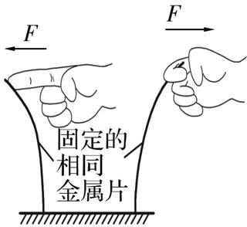
A.力的大小有关
B.力的方向有关
C.力的作用点有关
D.力的大小、方向和作用点都有关
解析:如图所示,可知金属片的形状发生了改变,又由图可知金属片受到力的方向不同,观察到物体形变的方向不同,所以表明力的作用效果与力的方向有关.故选B.

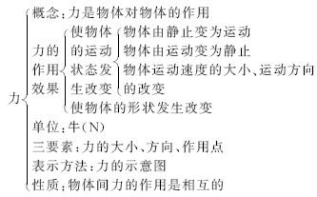

一、教材作业
【必做题】
教材第5页动手动脑学物理的1,2,3题.
【选做题】
教材第5页动手动脑学物理的4题.

